Пары шрифтов I типа: Гармония
Когда говорят, что два шрифта гармонируют между собой, имеется в виду наличие неких общих для них обоих черт. Сходство может прослеживаться в том, как выполнен кернинг, в их пропорциях, в одинаковой высоте "плоских" прописных букв. Взгляните на примеры, которые приводит Керри Скотт Дженкинс (Kerry Scott Jenkins), и вы заметите явное следование общим пропорциям.
Один из способов составления гармоничного сочетания шрифтов — подбор их пары из одного семейства. Кому же ладить, как не родственникам?! В любом случае, семейство Droid — разработка Стива Мэтисона (Steve Matteson) для устройств на базе Android от Google — включает различные по толщине штриха и начертанию модификации, как с засечками, так и без. Пожалуй, они немного простоваты, зато вместе смотрятся отличной парой. Один из них подойдёт для набора им заголовков, другой — для основного текста.
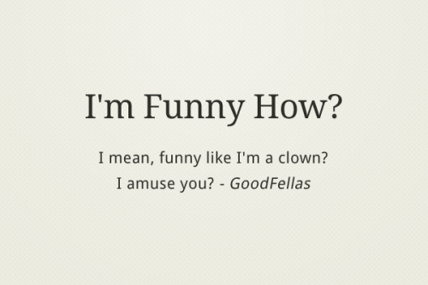
Droid Serif и Droid Sans

В любой комбинации выглядят отменно.
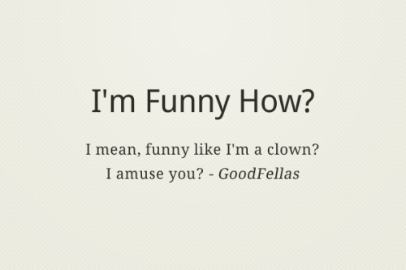
Droid Sans и Droid Serif

Чётко очерченные, современные, к тому же (отвечая вашим ожиданиям), рассчитаны специально на использование в веб-среде и на портативных устройствах — вытянуты по икс-высоте.
Икс-высота шрифта — расстояние от базовой линии до верхних точек символов нижнего регистра, подобных "x". Пропорциональный по икс-высоте шрифт легче читается. Что относится к обоим этим шрифтам.
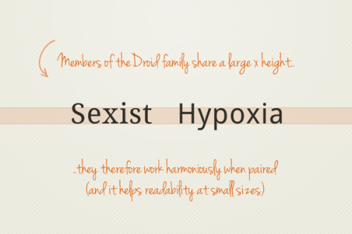

Шрифты одного дизайнера тоже часто обладают общими свойствами, что повышает гармоничность их сочетаний. Оцените разительное сходство пропорций этих двух шрифтов (обратите внимание на "o")...
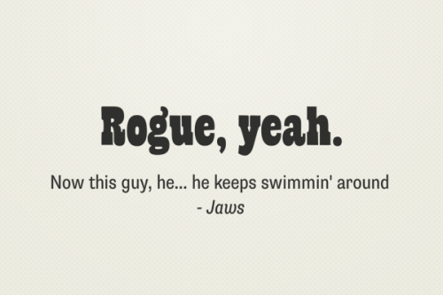
Cowboyslang и Supria Sans Condensed от Hannes von Döhren

Отметьте для себя чёткость проработки контуров этих двух шрифтов. С первого взгляда можно не найти между ними ничего общего, но сочетание двух тщательно отшлифованных шрифтов может оказаться гораздо удачнее, чем вы думаете:
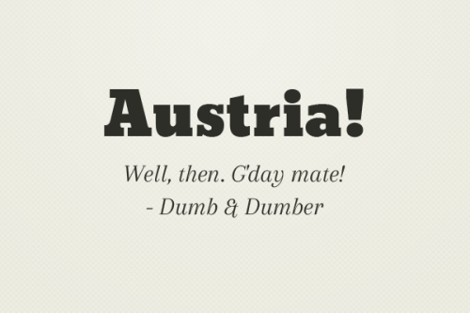
Bevan и Arapey Italic
Не менее эффектно могут смотреться рядом и размытые контуры:
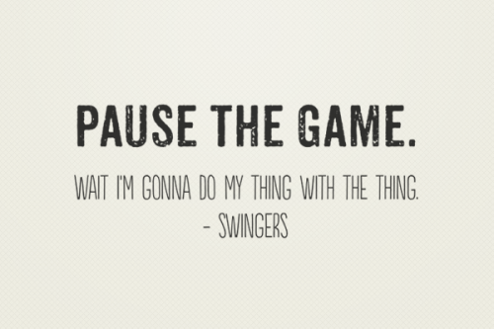
Anodyne и Poulaire

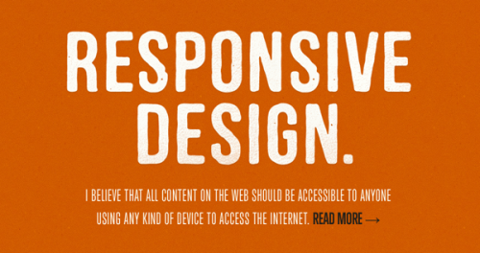

Пары шрифтов II типа: Контраст
Контрастное сочетание шрифтов часто оказывается весьма выигрышным, но в чём состоит их контрастность? Вот лишь несколько её аспектов:
- Модификация: Откройте любой сайт, где хранятся шрифты, и вы увидите, в каких категориях они представлены — готические "под старину", моноширинные, "рукописные", с прямоугольными засечками и т. д. Часто контраст достигается за счёт стилистических различий в оформлении шрифтов.
- Размер: Крупный шрифт, мелкий шрифт. Этим всё сказано.
- Толщина штриха: Варьированием толщины контура шрифта обычно задаётся наглядно видная иерархия фрагментов текста. Иерархия по признаку контраста.
- Конфигурация: Оцените пропорции шрифта определённого начертания. Относительную величину подстрочных элементов символов, выпуклость изгибов, направление вычерчивания контуров.
- Цвет: Мы не будет слишком вдаваться здесь в подробности, но по цвету шрифтов сразу видно, могут ли они составить удачное сочетание.
Проще всего проиллюстрировать контрастность, сопоставив шрифты с засечками и без.
Классический способ подбора парных вариантов; для заголовка подойдёт декоративный шрифт с засечками, а для основного массива текста — спокойный, размеренный шрифт без засечек. Или можно заголовок набрать шрифтом без засечек и прочих излишеств, а основной текст — отчётливым, разборчивым шрифтом с засечками. Во многих случаях это наилучшее решение. Давайте рассмотрим несколько примеров, а начнём с двух системных шрифтов. Да, даже они порой неплохо смотрятся вместе.
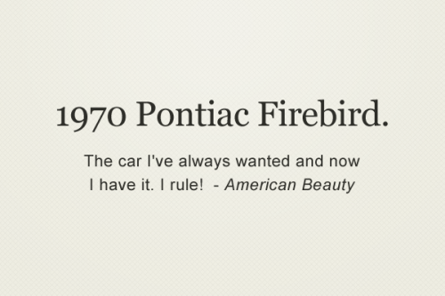
Georgia и Arial
Где можно увидеть эту пару в действии? Посмотрите на текстовый "ярлык" Skeleton. Никакой мишуры, Georgia и Arial отлично "нашли общий язык".
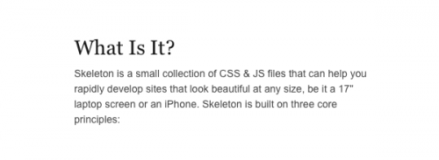

Немного изящнее...
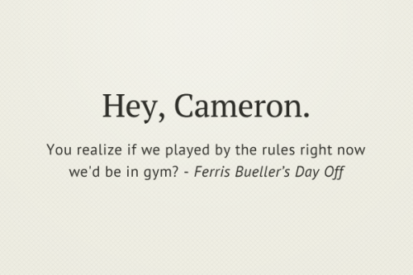
PT Serif и PT Sans

Помните о характере текста, для которого подбираете шрифты. В приведённых выше примерах иерархия задана через разницу размеров шрифта; заголовки крупнее основного текста. Кто здесь главный, можно показать и иначе, в том числе, наглядно подчеркнув значимость текстового фрагмента толщиной штриха его шрифта.
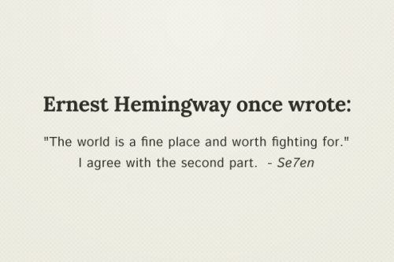
Lora Bold и Istok Web

Предположим, что мы имеем дело не с полноценной текстовой страницей. Допустим, у нас два заголовка и всё (например, объявление о том, что страница на реконструкции). Можно дать себе чуть больше воли, ведь текст наш не слишком вытянут в длину, и его не так много. Что, если нам уравновесить броский h1 основательным h2?
Узкие шрифты всегда привлекают внимание, заполняя текстом много пространства по вертикали.
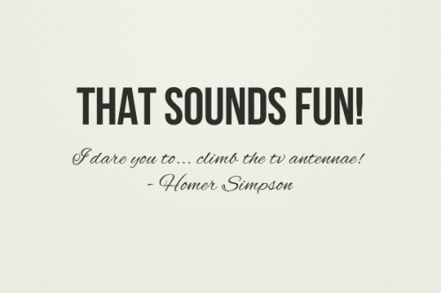
Bebas Neue и Alex Brush

Вот пример подобной комбинации, составленной очень удачно:
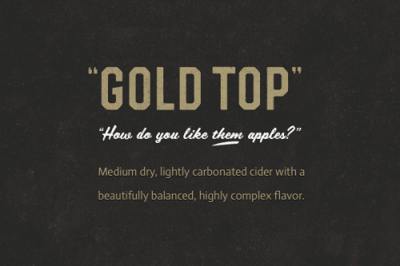

Если вам интересно, то вот краткая справка об использованных шрифтах:
- "Рукописный": Scriptorama Tradeshow JF
- Шрифт основного текста: Actor (Google Web Fonts)
- Заголовок: Авторская разработка Саймона Уокера (Simon Walker)
Ещё один пример резкой контрастности и, вместе с тем, наглядной иерархии, заданной через выбор цвета шрифтов — сразу ясно, "кто есть кто"...


А что вы скажете о двух приятелях без засечек и всяких там претензий? Крупный заголовок в следующем примере набран "полым" шрифтом, специально предназначенным для заглавий (Conqueror). Этот шрифт состоит из одних прописных букв, так что, вам, возможно, придётся слегка расширить межбуквенные интервалы, как показано ниже.
"Полым" называется шрифт с гарнитурой, символы которой насквозь прочерчены по линиям контура белым. – fonts.com"
Увы, его веб-версия нам недоступна (пока), так что, в данный момент приходится пользоваться им лишь для графических построений в пикселах... Определённо, один из моих любимцев...
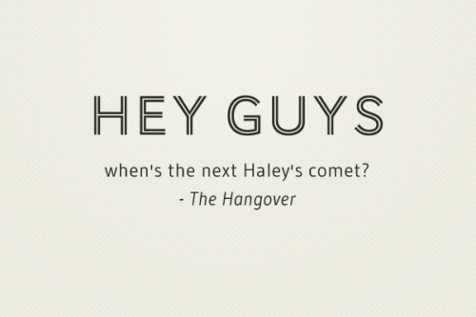
AW Conqueror Inline и Gudea

Взгляните на этот образчик шрифта с брусковыми засечками; одним ударом семерых.
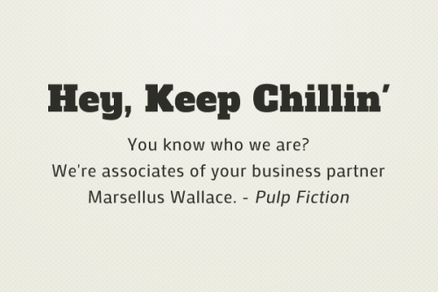
Alpha Slab One и Mako

Шрифты с брусковыми засечками очень привлекают внимание публики, но могут ей и "нагрубить", если вы это допустите. Как тот слон в посудной лавке. Приведённый выше пример — как раз удачная пара, более изящный участник которой одновременно и контрастирует с первым, и имеет с ним явное сходство. Эти шрифты кажутся очень разными, но присмотревшись к изгибам их контуров, вы заметите, что не так уж они непохожи.
Среди шрифтов встречаются такие красавцы, что делать на них ставку можно почти без опаски. Например, Buttermilk; воплощение пышности, изысканности и нарядности. Он в любой компании будет смотреться шикарно (разве что вы нарочно попытаетесь его кем-нибудь затмить)! В нашем примере его "дама" — Georgia:
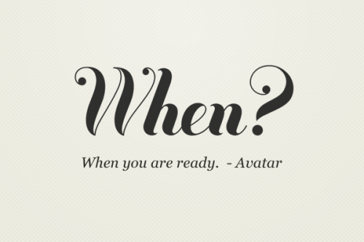
Buttermilk и Georgia

Можно поставить его и с Aller, столь же изящным шрифтом без засечек:
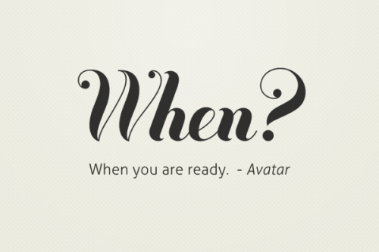
Buttermilk и Aller
А этот пример был задуман мной для иллюстрации дисгармоничного сочетания данного шрифта – уж слишком яркая "личность" рядом с ним оказалась. Но знаете, что? Я обойдусь без отрицательного примера, ведь они вместе здорово смотрятся! Наверное, лучше не загадывать заранее...
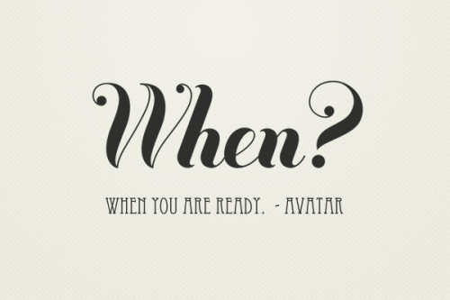
Buttermilk и Eccentric

Пары шрифтов III типа: Несовместимость
Давайте не углубляться слишком в рассмотрение неудачных шрифтовых комбинаций, мы же не хотим испортить себе приятное впечатление от всех остальных примеров в нашем пособии, правда? Тогда, предлагаю просто взглянуть на два, вроде бы, очень похожих между собой шрифта, вместе составляющих, тем не менее, совершенно "несъедобное" сочетание.
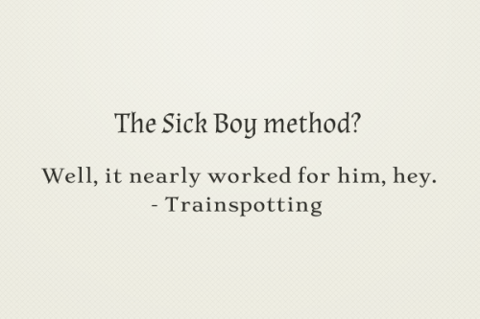
Almendra и Stoke
Но почему же они не сочетаются? Разве не к прочному единству нужно стремиться через контраст?
Стилистика оформления этих шрифтов различна; один готический, другой прямой с засечками, убедитесь сами.
У них разные пропорции; один узкий, довольно большой по икс-высоте, другой скорее растянутый, с более выраженными надстрочными элементами, посмотрите.
Но толщина штриха и размер их одинаковы, и эти причудливые бородки в основании контура символов тоже.
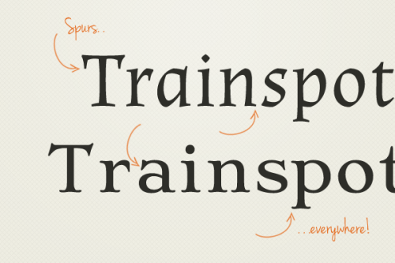

В том-то и загвоздка. Их сходство по последним трём признакам (толщине штриха, размеру и наличию декоративных элементов) нивелирует их индивидуальность. Они решают задачу практически одними и теми же средствами, но различия в мелочах вступают в настолько явное противоречие, что портят общее впечатление.
"Бородки", например, загнуты совершенно по-разному:
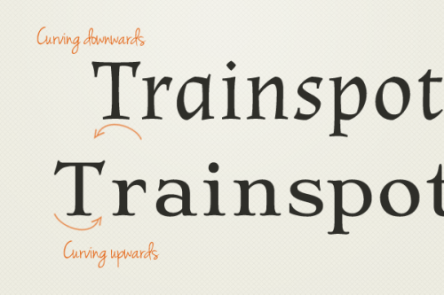

Осевые линии не совпадают:
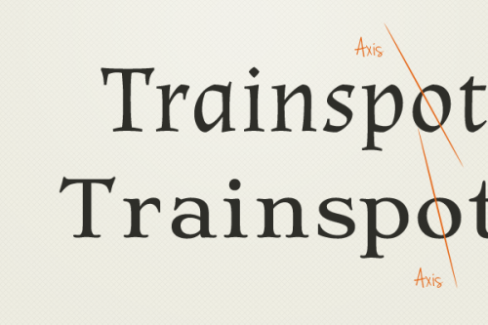
И конфигурирован готический шрифт слегка наклонно в противоположность вертикальному строению прямого:
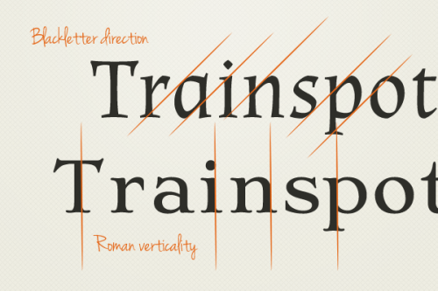
В других случаях такие различия не испортили бы картину, но здесь у нас два идентичных (на первый взгляд) шрифта. Представьте себе живую знаменитость рядом с её восковой копией в музее мадам Тюссо. Видеть их вместе не слишком приятно.
Трудно выразить собственное ощущение того, что "годится" и что "не годится", языком сухих определений и цифр, обычно вы просто чувствуете, видите это, и всё тут. Поняв, что некое сочетание шрифтов вам не нравится, попытайтесь проанализировать, почему, тогда в дальнейшем вы сможете принимать нужные решения скорее.

Совет напоследок
Сейчас, открыв каталог шрифтов Web Font от Google, вы найдёте там готовые рекомендации по подбору для каждого из них парных вариантов. Неплохо.


